Министерство науки и высшего образования Российской Федерации
Федеральное государственное бюджетное учреждение науки
Институт вычислительной математики и математической геофизики
Сибирского отделения Российской академии наук

УДК
№ госрегистрации АААА-А18-118012690165-4
Инв. №

УТВЕРЖДАЮ
Врио директора,
проф. РАН, д.ф.-м.н.

М.А. Марченко
«30» января 2019 г.

ОТЧЕТ
О НАУЧНО-ИССЛЕДОВАТЕЛЬСКОЙ РАБОТЕ
за 2018 год
0315-2016-0003
«Математическое моделирование, численные методы и высокопроизводительные информационно-вычислительные технологии для решения задач активной сейсмологии и дистанционного зондирования Земли»
Направление 3. Математическое моделирование
(заключительный)

Протокол Ученого совета ИВМиМГ СО РАН
от «07» декабря 2018 г. № 12

Руководители темы
Д.т.н. В.В. Ковалевский
Д.т.н. В.П. Пяткин

Новосибирск
2019

СПИСОК ИСПОЛНИТЕЛЕЙ

Руководители темы:
д.т.н. В.В. Ковалевский
д.т.н. В.П. Пяткин

Исполнители темы:
Сотрудники лаборатории обработки изображений
к.т.н., с.н.с. А.А. Бучнев
д.ф.-м.н., с.н.с. И.Г. Казанцев
к.ф.-м.н., с.н.с. П.А. Ким
к.т.н., с.н.с. Е.В. Русин
к.т.н., с.н.с. Г.И. Салов
н.с. В.С. Сидорова

Сотрудники лаборатории геофизической информатики
д.т.н., г.н.с. Хайретдинов М.С.
к.т.н., с.н.с. Знак В.И.
к.т.н., н.с. Воскобойникова Г.М.
к.ф.-м.н., н.c. Караваев Д.А.
к.т.н., м.н.с. Якименко А.А.
н.c. Григорюк А.П.
н.с. Ефимов С.А.
н.с. Седухина Г.Ф.

Исполнители темы (до 29 лет):
Нет

РЕФЕРАТ

В отчете представлены результаты НИР за 2018 год по проекту № 0315-2016-0003 «Математическое моделирование, численные методы и высокопроизводительные информационно-вычислительные технологии для решения задач активной сейсмологии и дистанционного зондирования Земли» (Направление 3. Математическое моделирование).

Получены следующие результаты:

- Разработана библиотека решения задач обработки и анализа данных ДЗЗ на гибридном высокопроизводительном кластере с узлами, оснащенными несколькими графическими ускорителями.
- Выполнена адаптация разработанной системы нечеткой кластеризации данных ДЗЗ к данным гиперспектральных сканеров.
- Разработаны и реализованы итерационные алгоритмы восстановления внутренней структуры грязевого вулкана.
- Получен новый последовательный векторный непараметрический статистический критерий для задачи скорейшего обнаружения по совокупности зашумленных изображений треков (следов) объектов-целей, движущихся прямолинейно к заданной точке – центру важного объекта.
- Разработан и реализован облачный Web-сервис для решения задач жесткой кластеризации данных ДЗЗ.
- Разработаны алгоритмы визуализации четырехмерного рельефа, созданного на основе четырехмерного многогранника – 4D-кубов.
- Исследованы и разработаны алгоритмы оценки соответствия карт кластеризации и реальных данных.
- Выполнено математическое моделирование и анализ данных экспериментальных работ по мониторингу Южнобайкальского региона с целью верификации моделей строения земной коры в южной зоне Байкальского рифта.
- Обработаны данные вибросейсмического мониторинга с целью выявления малых вариаций скоростей сейсмических волн.
- Исследованы информативные природные факторы, определяющих распространение и взаимодействие сопряженных геофизических полей в проблеме предупреждения чрезвычайных ситуаций природного и техногенного характера.
- Разработана многофакторная модель взаимодействия полей.
- Выполнено формальное описание результатов концептуального моделирования предметной области.
- Выполнено наполнение портала знаний и обеспечено его функционирование ПО «Активная сейсмология», обеспечивающего интеграцию знаний и удобную навигацию как внутри НИС, так и во всей сети Интернет и.

КЛЮЧЕВЫЕ СЛОВА: дистанционное зондирование, гиперспектральные данные ДЗЗ, Internet-технологии, распределенные вычисления, параллельные вычисления, вычисления multi-GPU, распознавание образов, кластерный анализ, статистические методы, томографические методы, визуализация многомерных данных, вибросейсмический мониторинг, Байкальская рифтовая зона, взаимодействие геофизических полей, геоэкологический мониторинг, многомерный анализ, портал знаний «Активная сейсмология».

Отчет 13 с., 3 ч., 1 рис., 0 табл., 12 источн.

ВВЕДЕНИЕ
В отчете представлены результаты НИР за 2018 год по проекту № 0315-2016-0003 «Математическое моделирование, численные методы и высокопроизводительные информационно-вычислительные технологии для решения задач активной сейсмологии и дистанционного зондирования Земли» (Направление 3. Математическое моделирование).

ОСНОВНАЯ ЧАСТЬ
Актуальность, цели и планируемые задачи исследования на 2018 год.

- Разработка библиотеки решения задач обработки и анализа данных ДЗЗ на гибридном высокопроизводительном кластере с узлами, оснащенными несколькими графическими ускорителями.
- Адаптация разработанной системы нечеткой кластеризации данных ДЗЗ к данным гиперспектральных сканеров.
- Разработка и реализация итерационных алгоритмов восстановления внутренней структуры грязевого вулкана.
- Разработка двух программ для задач скорейшего обнаружения на 3-х и 5-и зашумленных изображениях зарегистрированных в результате экспозиции треков (следов) объекта-цели, движущегося прямолинейно к центру важного объекта.
- Разработка и реализация облачного Web-сервиса для решения прикладных задач ДЗЗ.
- Визуализация макетного четырехмерного рельефа, созданного на основе четырехмерного многогранника – 4D-кубов.
- Исследование и разработка алгоритмов оценки соответствия карт кластеризации и реальных данных.
- Математическое моделирование и проведение экспериментальных работ по мониторингу Южнобайкальского региона с целью верификации моделей строения земной коры в южной зоне Байкальского рифта.
- Обработка данных мониторинга с целью выявления малых вариаций скоростей сейсмических волн.
- Поиск и изучение информативных природных факторов, определяющих распространение и взаимодействие сопряженных геофизических полей в проблеме предупреждения чрезвычайных ситуаций природного и техногенного характера.
- Разработка многофакторной модели взаимодействия полей.
- Полное формальное описание результатов концептуального моделирования предметной области.
- Организация функционирования и наполнение портала знаний ПО «Активная сейсмология», обеспечивающего интеграцию знаний и удобную навигацию как внутри НИС, так и во всей сети Интернет.

Важнейший результат в 2018 году.
Метод восстановления изображений трехмерных объектов в спектральной позитронной эмиссионной томографии с учетом комптоновского рассеяния (д.ф.-м.н. Казанцев И. Г.).
Разработан метод восстановления изображений по томографическим проекциям, регистрируемым детекторами высокого спектрального разрешения, обладающими возможностью регистрации фотонов, претерпевших комптоновское рассеяние. Доказано, что при необременительных ограничениях восстановление может быть произведено с использованием алгоритма обращения послойного лучевого преобразования Радона. Эксперименты позволяют сделать вывод, что многоспектральная информация, содержащаяся в данных рассеяния, может быть успешно использована наравне с традиционным монохроматическим излучением.
Построение математической модели земной коры по данным метода приемной функции и ее верификация с применением математического моделирования и методов активной сейсмологии (Ковалевский В.В., зав.лаб. д.т.н., Караваев Д.А. н.с. к.ф.-м.н., Брагинская Л.П. вед.прогр., Григорюк А.П. н.с.)
Построена существенно неоднородная 2D скоростная модель земной коры южного Прибайкалья по данным метода приемной функции с выделением в коде Р-волны обменных поперечных волн на основе двумерной сплайновой аппроксимации данных эксперимента PASSCAL. Разработаны параллельные алгоритмы и программы на основе конечно-разностных методов с реализацией на кластере НКС-30Т Сибирского суперкомпьютерного центра и проведено математическое моделирование полного вибросейсмического поля. Впервые получены теоретические (синтетические) сейсмограммы для разработанной модели эксперимента PASSCAL на профиле Байкал-Улан-Батор, которые показали преобладание в волновом поле прямых и рассеянных волн в отличие от отраженных, преломленных и головных волн для известных слоистых моделей земной коры. Показано хорошее согласование теоретических сейсмограмм с реально регистрируемыми сейсмограммами, полученными методами активной сейсмологии, и вибросейсмическими данными, полученными ИВМиМГ СО РАН и ГИН СО РАН в Байкальском регионе.

Достигнутые в 2018 году результаты.
Библиотека обработки данных ДЗЗ на гибридной супер-ЭВМ с узлами, оснащенными несколькими графическими ускорителями
Выполнено расширение разрабатываемой в Лаборатории библиотеки SSCCIP обработки изображений на высокопроизводительных ЭВМ операциями обработки на вычислительных узлах, оснащенных несколькими графическими ускорителями. Разработка библиотеки ведется на гибридном кластере ССКЦ НКС-30Т+GPU, получаемые результаты позволят расширить состав программного обеспечения суперкомпьютерных центров и облегчить использование трудоемких вычислительных алгоритмов в прикладных дистанционных исследованиях.
Нечеткая кластеризация данных гиперспектральных сканеров
Выполнена адаптация разработанной ранее системы нечеткой кластеризации многоспектральных данных ДЗЗ к данным гиперспектральных сканеров. Получаемые в результате карты кластеризации имеют как самостоятельное значение, так и могут быть использованы для построения сигнатур классов в контролируемой классификации Байеса. Разработанная программная система включена в состав развиваемого в Лаборатории программного комплекса обработки данных ДЗЗ PlanetaMonitoring, предназначенного для обработки информации как с низкоорбитальных, так и с геостационарных спутников Земли и рекомендуемого для внедрения в практику научной и производственной деятельности центров приема и обработки спутниковых данных. В настоящее время комплекс внедрен в НИЦ «Планета» (г. Москва).
Восстановление внутренней структуры грязевого вулкана
Выполнялись исследования итерационных алгоритмов для решения задачи восстановления внутренней структуры грязевого вулкана. Предложено использовать метод итерационного решения системы линейных алгебраических уравнения ART-TV, минимизирующий полную вариацию изображения и позволяющий улучшать качество реконструкции изображения в условиях неполноты данных.
Обнаружение на последовательности зашумленных изображений
Разработана форма универсального последовательного непараметрического статистического алгоритма для задачи скорейшего обнаружения по произвольной совокупности зашумленных изображений треков (следов) объектов-целей, движущихся прямолинейно к заданной точке – центру важного объекта, имеющей важное значение для проблемы охраны важных объектов. Разработанный критерий имеет более общий характер, чем критерий, изначально запланированный в проекте; в настоящее время разрабатывается реализующая программа для анализа его работы.
Облачные технологии решения прикладных задач ДЗЗ
Разработан макет облачной SaaS-технологии жесткой кластеризации спутниковых данных методом K-средних. Для использования в качестве вычислительного ядра системы создан автономный вариант программы жесткой кластеризации данных ДЗЗ. Пример сеанса работы с Web-интерфейсом технологии представлен на Рис. 1.

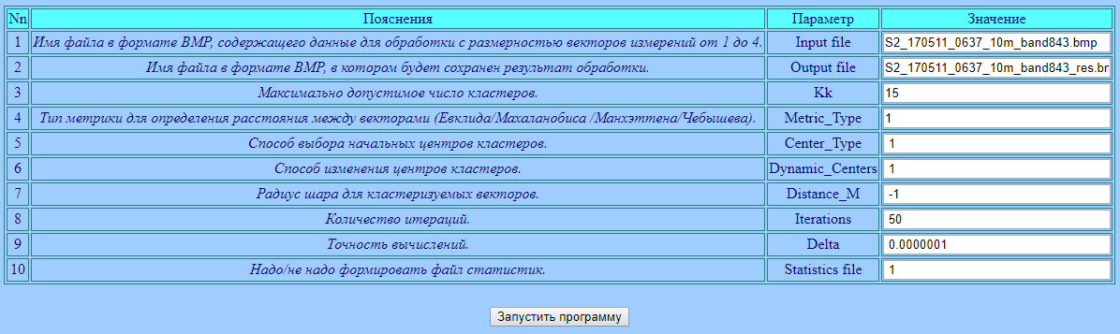
а)
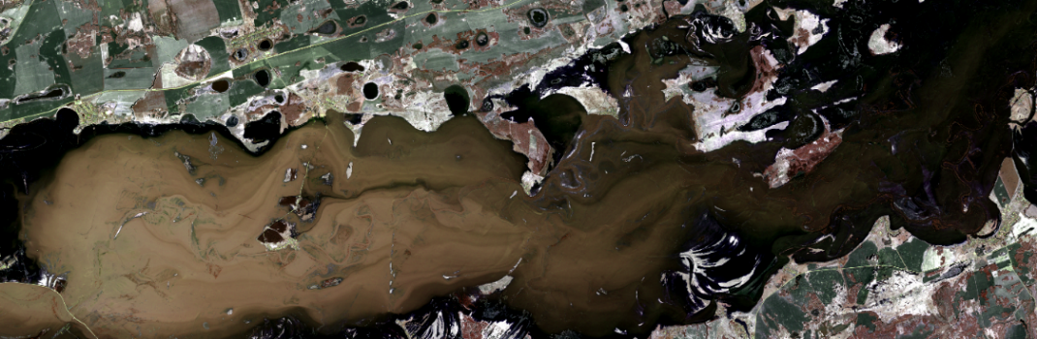
б)
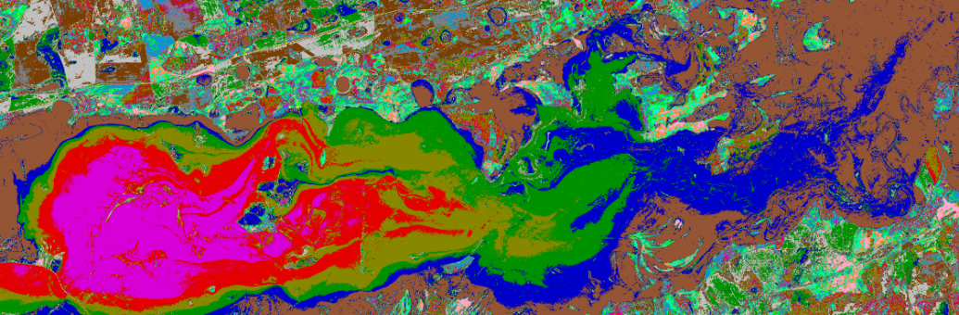
в)
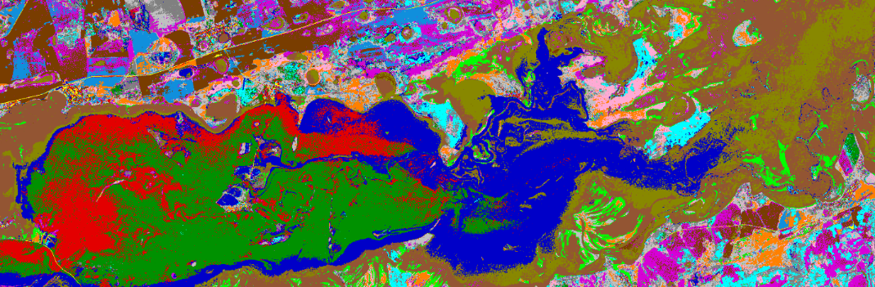
г)
Рис. 1 – а) Скриншот формы интерфейса конфигурирования алгоритма жесткой кластеризации, задающего выделение 15 кластеров; б) исходное изображение паводка в Тюменской области (спутник Sentinel-2, разрешение 10 м., 11.05.2017); в) результат кластеризации с использованием метрики Евклида; г) результат кластеризации с использованием метрики Махаланобиса.
Визуализация четырехмерного рельефа
В рамках продолжающихся работ по визуализации четырехмерных объектов, развивающих масштабируемую модель четырехмерного рельефа, в основе которой находятся решения уравнений Пуассона, построена плоская развертка четырехмерного куба, служащая алгоритмической базой визуализации макетного четырехмерного рельефа. На разработанный в процессе исследований способ представления границы четырехмерного тела представлена заявка на изобретение.
Оценка соответствия карт кластеризации и реальных данных
Для оценки соответствия карт кластеризации и реальных данных предложено использовать каппу Коэна – меру согласованности между двумя категориальными переменными. Применение данного подхода к оценке точности развиваемого в коллективе делимого иерархического гистограммного алгоритма кластеризации по унимодальным кластерам показало высокую согласованность кластеризации и реальных данных.
Математическое моделирование и проведение экспериментальных работ по мониторингу Южнобайкальского региона с целью верификации моделей строения земной коры в южной зоне Байкальского рифта. Обработка данных мониторинга с целью выявления малых вариаций скоростей сейсмических волн.
Проведено математическое моделирование полного вибросейсмического поля существенно неоднородной 2D скоростной модели земной коры южного Прибайкалья, построенной по данным эксперимента PASSCAL. Впервые получены теоретические (синтетические) сейсмограммы для разработанной модели на профиле Байкал-Улан-Батор. Показано хорошее согласование теоретических сейсмограмм с данными вибросейсмических исследований.
Разработаны и включены в состав программного комплекса V12 процедуры для поляризационного анализа сейсмических волн. Обработаны данные, полученные в ходе вибросейсмического мониторинга Байкальской рифтовой зоны с использованием виброисточника ЦВО-100. Всего было обработано 24 трехкомпонентные вибрационные сейсмограммы, зарегистрированные сейсмостанцией Тырган (TIG) за период с 2005 по 2010 год. Были определены коэффициенты линейности и направления главной оси эллипсоида поляризации сейсмических волн. Установлена связь вариаций параметров поляризации сейсмических волн с изменениями поля напряжений среды в результате мощного Култукского землетрясения 27.08.2008 г. В частности, угол поляризации в азимутальной плоскости начал отклоняться от среднего значения 120±6 градусов приблизительно за полгода до землетрясения, достиг 135 градусов и вернулся к исходному значению через несколько месяцев после землетрясения.
Поиск и изучение информативных природных факторов, определяющих распространение и взаимодействие сопряженных геофизических полей в проблеме предупреждения чрезвычайных ситуаций природного и техногенного характера. Разработка многофакторной модели взаимодействия полей.
Исследование проблемы взаимосвязи между геофизическими полями различной природы наряду с ее фундаментальным характером имеет практическое значение, обусловленное эффектами многократного нарастания геоэкологических рисков в результате взаимодействия полей, сопровождающих процессы излучения и распространения сейсмических и акустических волн. Значения геоэкологических рисков, оцениваемых удельной плотностью энергии волн, зависят от ряда природных и техногенных факторов, влияющих на процессы распространения и взаимодействия волн в земле и атмосфере. В качестве основных факторов изучены закономерности затухания волн инфранизких частот от вибратора ЦВ-40 по расстоянию в диапазоне дальностей до 100км, оценено влияние метеополей на процесс пространственной фокусировки акустических колебаний с учетом таких факторов, как направление и скорость ветра, температура и влажность окружающего воздуха. Рассмотрено влияние характеристик дневной поверхности земли (наличие снежного покрова, лесонасаждений) на параметры затухания инфранизкочастотных акустических колебаний. Количественные оценки многофакторного анализа получены с помощью численного моделирования и натурных экспериментов. С учетом полученных результатов построена интегральная многофакторная модель геоэкологических рисков в виде уравнения энергетического баланса.
Организация функционирования и наполнение портала знаний ПО «Активная сейсмология», обеспечивающего интеграцию знаний и удобную навигацию как внутри НИС, так и во всей сети Интернет. Описание результатов концептуального моделирования предметной области.
Проведены работы по онтологическому инжинирингу предметной области «Активная сейсмология». Две базовые онтологии — онтологии научной деятельности и онтологии научного знания — расширены специфическими понятиями и классами. В соответствии с разработанной онтологией проведено расширение интернет-портала за счет включения новых классов и новых информационных объектов и связей между ними. База экспериментальных данных пополнена результатами экспериментов по вибросейсмическому зондированию на профиле Улан-Удэ–Улан-Батор. В электронную библиотеку НИС «Активная сейсмология» включен раздел «Отчеты», в котором размещены подробные отчеты по экспериментальным работам. Информационные объекты, размещенные в НИС «Активная сейсмология», описаны в Портале и представлены гиперссылками. Актуальные информационные объекты (статьи, отчеты сторонних организаций, справочные материалы и т.п.) описаны в Портале и так же представлены гиперссылками. Организована через Портал навигация и содержательный доступ к информационным объектам без их физического слияния. Интернет-ресурс доступен по адресу http://opg.sscc.ru/

Публикации в 2018 году
- Asmus V.V., Buchnev A.A., Krovotyntsev V.A., Pyatkin V.P., Salov G.I. Planetamonitoring Software Complex in Applied Remote Sensing Problems // Optoelectronics, Instrumentation and Data Processing. – 2018. – Vol. 54, No 3. – P. 7-23. (WoS, Scopus, DOI 10.3103/S8756699018030020)
- Kazantsev I.G., Olsen U.L., Poulsen H.F., Hansen P.C. A spectral geometric model for Compton single scatter in PET based on the single scatter simulation approximation // Inverse Problems. – 2018. – Vol. 34, No 2. – Paper 024002 (WoS, Scopus, DOI 10.1088/1361-6420/aaa05d)
- Sidorova V. Unsupervised Classification of the Earth's Surface Data // 2018 3rd Russian-Pacific Conference on Computer Technology and Applications (RPC). – 2018. (DOI 10.1109/RPC.2018.8482159)
- Асмус В.В., Бучнев А.А., Кровотынцев В.А., Пяткин В.П., Салов Г.И. Комплекс программного обеспечения PlanetaMonitoring в прикладных задачах дистанционного зондирования // Автометрия. – 2018. – Т. 54, № 3. – С. 7-23. (РИНЦ, RSCI, DOI 10.15372/AUT20180302)
- Voskoboynikova, G., Karavaev, D., Kovalevsky, V., Khairetdinov, M. Mathematical simulation of acoustic waves propagation through forest layer onto ground // 2018 AIP Conference Proceedings Vol. 2025, 25 October 2018, 040017. https://aip.scitation.org/doi/abs/10.1063/1.5064901 DOI: 10.1063/1.5064901 (Scopus)
- Vladimir Prigarin, Viktor Protasov, Eugeny Berendeev, Dmitry Karavaev, Alexander Serenko, Vladislav Nenashev, Ivan Ulyanichev, Igor Kulikov, Igor Chernykh and Alexander Tutukov. A new intel xeon phi accelerated hydrodynamic code for numerical simulations of interacting galaxies. // Journal of Physics: Conference Series. Workshop on Numerical Modeling in MHD and Plasma Physics: Methods, Tools, and Outcomes. Honor of academician Anatoly Alekseev's 90th Birthday, Novosibirsk, Russian Federation, 11-12 October 2018. Volume 1103, Issue 1. Код 141584. DOI: 10.1088/1742-6596/1103/1/012010.
- Yakimenko A.A., Morozov A.E., Karavaev D.A. Practical aspects of using a neural network to solve inverse geophysical problems. // Journal of Physics: Conference Series. Vol. 1015, Iss. 3. 22 May 2018. Article 032148 Number. International Conference on Information Technologiess in Business and Industry 2018 (ITBI 2018), Tomsk, Russian Federation, 17-20 January 2018. DOI: 10.1088/1742-6596/1015/3/032148
- Znak V., Karavaev D., Titov P. Order filters: Some aspects of the intelligent processing of vibroseismic research data as periodic signals and optimization of their performance. // Saint Petersburg 2018: Innovations in Geosciences &amp;#65533, Time for Breakthrough 2018. 8th Saint Petersburg International Conference and Exhibition: Innovations in Geosciences - Time for Breakthrough; Saint Petersburg; Russian Federation; 9-12 April 2018. Код 137602 ISBN: 978-946282247-4 DOI: 10.3997/2214-4609.201800112.
- A.G. Fatyanov, V.Yu. Burmin. The focusing effect of P-wave in the Moon's and Earth's low-velocity core. Analytical solution. // Planetary and Space Science. Vol. 153 (2018). P.100–106. DOI: 10.1016/j.pss.2018.01.002
- A.G. Fatyanov, V.Yu. Burmin. The P-Wave Focusing Effect in a Low-Velocity Core of the Earth: Ana-lytical Solution. // Doklady Earth Sciences. 2018. Vol. 478, Part 1. P. 120–123. DOI: 10.1134/S1028334X1801021X
- Хайретдинов М.С., Караваев Д.А. Якименко А.А. Восстановление скоростных моделей 2D и 3D сред в задачах мониторинга зон подземных ядерных взрывов. // Информатика и прикладная математика: мат. III Межд. науч. конф. (26-29 сентября 2018 г). Часть 1. – Казахстан, Алматы, 2018. С. 318-328
- Хайретдинов М.С., Воскобойникова Г.М., Ковалевский В.В., Седухина Г.Ф., Якименко А.А. Сейсмоакустические волны сейсмовибраторов в системе литосфера-атмосфера. // Вестник Национального ядерного центра Респ. Казахстан. г.Курчатов: вып. 2 (74). 2018. С. 44-48.
- Karavaev D.A., Kovalevsky V.V. A technique for large-scale 2D seismic field simulations on supercomputers. // Proceedings of 14-th International Scientifictechnical Conference On Actual Problems Of Electronic Instrument Engineering (APEIE–2018) – 44894. V. 1, Part 4. Novosibirsk, 2018. P. 110-114. DOI: 10.1109/APEIE.2018.8545842
- Kovalevsky V.V., Braginskaya L.P., Grigoryuk A.P. Scientific infrastructure for the support studies the geodynamic process in the seismic prone zones. // Proceedings of 14-th International Scientifictechnical Conference On Actual Problems Of Electronic Instrument Engineering (APEIE–2018) – 44894. V. 1, Part 4. Novosibirsk, 2018. P. 451-456. DOI: 10.1109/APEIE.2018.8545138
- M. S. Khairetdinov, B. V. Poller, A. V. Britvin, D. Y. Mashnikov. Acoustooptic Interaction on Low Frequencies. // Интерэкспо ГЕО-Сибирь. XIV Междунар. науч. конгр., 23–27 апреля 2018 г., Новосибирск: Междунар. науч. конф. «Дистанционные методы зондирования Земли и фотограмметрия, мониторинг окружающей среды, геоэкология»: сб. материалов в 2 т. Новосибирск: СГУГиТ, 2018. Т.1. С. 158-167.
- А. П. Григорюк, В. В. Ковалевский, Л. П. Брагинская. Исследование поляризации сейсмических волн при вибросейсмическом мониторинге. // Интерэкспо ГЕО-Сибирь. XIV Междунар. науч. конгр., 23–27 апреля 2018 г., Новосибирск: Междунар. науч. конф. «Дистанционные методы зондирования Земли и фотограмметрия, мониторинг окружающей среды, геоэкология»: сб. материалов в 2 т. Новосибирск: СГУГиТ, 2018. Т.2. С. 10-16.
- В. В. Ковалевский, А. Г. Фатьянов, Д. А. Караваев, А. В. Терехов, Л. П. Брагинская, А. П. Григорюк. Математическое моделирование и экспериментальные исследования вибросейсмических волновых полей в Южном Прибайкалье. // Интерэкспо ГЕО-Сибирь. XIV Междунар. науч. конгр., 23–27 апреля 2018 г., Новосибирск: Междунар. науч. конф. «Дистанционные методы зондирования Земли и фотограмметрия, мониторинг окружающей среды, геоэкология»: сб. материалов в 2 т. Новосибирск: СГУГиТ, 2018. Т.2. С. 26-36.

ЗАКЛЮЧЕНИЕ
Все поставленные в проекте задачи выполнены полностью. Полученные научные результаты соответствуют мировому уровню.

